Sở Giáo dục và Đào tạo Tp.HCM
TRƯỜNG THCS-THPT ĐÔNG DU

ĐỀ KIỂM TRA KHỐI 11 HỌC KỲ 2 NĂM HỌC 2013-2014
ĐỀ CHÍNH THỨC MÔN THI: VẬT LÝ
(Đề có 01 trang) Thời gian làm bài: 45 phút
(Không kể thời gian phát đề)
ĐỀ

PHẦN I: LÝ THUYẾT
Câu 1: (1,0 điểm) Nêu đặc điểm của lực từ tác dụng lên dây dẫn có mang dòng điện đặt trong từ trường?
Câu 2: (1,0 điểm) Thế nào là hiện tượng cảm ứng điện từ?
Câu 3: (1,0 điểm) Phát biểu định luật khúc xạ ánh sáng?
Câu 4: (1,0 điểm) Nêu đặc điểm của mắt bị tật cận thị và cách khắc phục?

PHẦN II: BÀI TẬP
Câu 5: (1,5 điểm)
Một cuộn dây dài 50cm, gồm 1000 vòng dây, tiết diện ống dây 20cm². Cho dòng điện chạy qua cuộn dây có cường độ biến thiên theo biểu thức i = 0,5(t – 2). Tính độ lớn suất điện động tự cảm trong khoảng thời gian từ lúc 2s đến 12 s.
α
β
Câu 6: (1,5 điểm)
Cho ánh sáng truyền từ không khí vào môi trường
có chiết suất n như hình vẽ. Cho α = 45⁰, β = 60⁰
a, Tìm chiết suất n.
b, Nếu ánh sáng truyền theo chiều ngược lại thì góc tới có giá trị nhỏ nhất bằng bao nhiêu để không có tia ló ra ngoài.
Câu 7: (3 điểm) Cho thấu kính hội tụ có độ lớn độ tụ là 5dp.
a, Vật sáng AB cao 4cm đặt vuông góc với trục chính, nằm trước thấu kính và cách thấu kính 40cm.
Xác định vị trí , tính chất , chiều cao ảnh. Vẽ hình.
b, Xác định vị trí của vật khi cho ảnh ngược chiều qua thấu kính và cách vật 90 cm?
c, Giả sử lúc đầu vật đặt trước thấu kính cách thấu kính 1 khoảng d₁ cho ảnh ảo A₁B₁ . Sau đó dịch chuyển vật ra xa thấu kính thêm một khoảng 20cm thì cũng thu được ảnh A₂B₂ có độ cao bằng ảnh A₁B₁. Tìm d₁

-------- Hết --------
TRƯỜNG THCS-THPT ĐÔNG DU
ĐÁP ÁN ĐỀ KIỂM TRA HỌC KÌ II MÔN VẬT LÝ KHỐI 11
NĂM HỌC: 2013-2014
Câu | ĐỀ | Điểm
1 | - Trình bày đủ 4 đặc điểm của lực từ, mỗi đặc điểm0,25đ | 4x0,25 đ
2 | - Khi từ thông Φ qua khung dây biến thiên thì trong khung dây xuất hiện dòng điện cảm ứng. Hiện tượng xuất hiện dòng điện cảm ứng trong mạch kín gọi là hiện tượng cảm ứng điện từ | 2x0,5đ
3 | Tia khúc xạ nằm trong mặt phẳng tới và ở bên kia pháp tuyến so với tia tới.  - Tỉ số giữa sin góc tới và sin góc khúc xạ là hằng số. 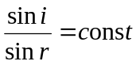= n₂₁ | 0,5  0,5
4 | Đặc điểm: C_{v} hữu hạn, điểm cực cận C_{c} gần hơn bình thường.  . Để khắc phục : đeo kính phân kỳ f = -OC_{v} (kính đeo sát mắt) | 0,5  0,5
5 | 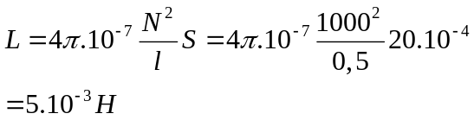  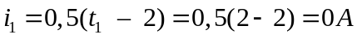  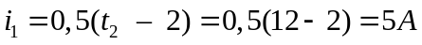  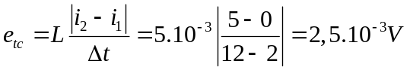 | 0,5đ  0,25  0,25  0,5
6 | a, Chiếu từ kk vào môi trường n:  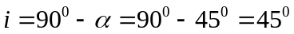  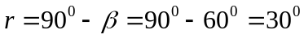  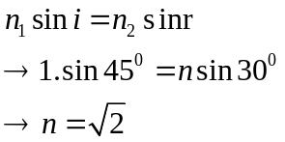 | 0,25  0,25  0,25đ  0,25
6 | b, Chiếu theo chiều ngược lại:  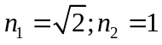  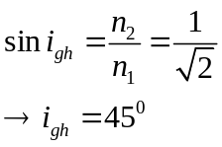  Để không còn tia ló => pxtp => i≥ i_{gh}  i_{min} = 45⁰ | 0,25đ  0,25
7 | a, 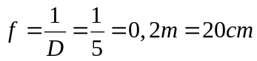  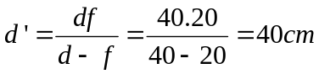  d'>0 nên ảnh thật  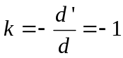 =>ảnh ngược chiều  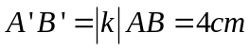  Vẽ hình | 0,25đ  0,25đ  0,25đ  0,25đ
7 | b. L = d+d’ =>d’ = L-d  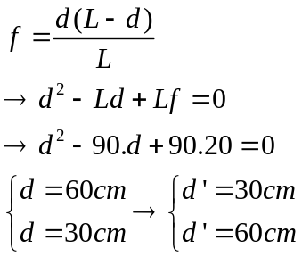 | 0,25đ  0,25đ  0,25đ  0,25đ
 | Lúc đầu là ảnh ảo, lúc sau là ảnh thật nên k₁ = - k₂  Suy ra: 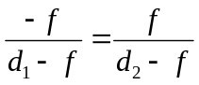  Mà d₂ = d₁ +20, và f = 20cm  Nên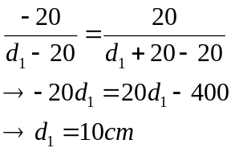 | 0,25đ  0,25đ  0,25đ  0,25đ

(Chú ý: Sai mỗi đơn vị trừ 0,25đ. Một bài thi không trừ quá 3 đơn vị)

